编号：

南京航空航天大学

毕 业 设 计 技 术 报 告

课题名称 发动机磨损状态的趋势预测技术

学生姓名 王 璞
学 号 30994112
专 业 民用飞机运用工程
班 级 309941
指导教师 陈 果

2003 年 6 月

目录

摘要 ………………………………………………………………………… 3
- 航空发动机磨损故障规律及趋势预测 …………………………… 5
1.1 航空发动机磨损故障规律 ……………………………………………………… 5
1.2 发动机磨损状态趋势预测的意义 ……………………………………………… 6
- 机械设备故障规律及运行趋势预测方法概述 …………………… 7
2.1 时序模型预测法 ………………………………………………………………… 7
2.2 灰色GM模型预测法 ………………………………………………………… 11
2.3 人工神经网络预测法 ………………………………………………………… 14
2.4人工神经网络预测法与其他方法的比较 ……………………………………… 17
- 人工神经网络预测算法的Matlab语言实现 …………………… 19
3.1 Matlab 简介 …………………………………………………………………… 19
3.2 Matlab 神经网络工具箱简介 ………………………………………………… 22
3.3 预测神经网络的结构 ………………………………………………………… 23
- 基于人工神经网络的趋势预测实例 ……………………………… 25
4.1 太阳黑子数的趋势预测 ………………………………………………………… 25
4.2 CB40齿轮泵的磨损趋势预测 …………………………………………………… 29
- 结论 ………………………………………………………………… 34
参考文献 …………………………………………………………………… 35
致谢 ………………………………………………………………………… 36

摘 要

在分析发动机故障规律的基础上，归纳总结了实际中常用的三种发动机运行状态趋势预测方法：时序模型预测方法；灰色GM模型预测法；人工神经网络预测法。本文首先对以上三种预测方法进行分析和比较，人工神经网络由于具有高度的并行分布式、联想记忆、自组织及学习能力和极强的非线性映射能力，因此在本文主要对人工神经网络预测法进行了重点研究。在对基于神经网络的单变量时间序列预测法进行分析之后，提出了发动机磨损状态趋势预测的神经网络模型。采用定量铁谱参数中的总磨损Q作为预测磨损趋势的特征参数，讨论了发动机磨损状态的神经网络预测法。最后，本文运用Matlab软件开发了基于神经网络的预测软件，运用历年的太阳黑子数样本作为实例进行了验证，在本文最后，利用本文方法和软件进行了CB40齿轮泵的磨损趋势预测分析。验证实例充分表明了本文方法的有效性。
关键词: 发动机，磨损，趋势预测，人工神经网络，时序模型，灰色理论

Abstract

On the base of studying the laws of machine faults, this paper introduces common three practical engine operation conditions trend forecasting methods: Time Series Model Forecasting Method (ARMA); Grey Model Forecasting Method; Artificial Neural Network Forecasting Method. In this paper, firstly three methods are compared and analyzed, ANN method is acted as main method because it possesses the high parallel distributed processing, associative memory, self-organization, self-learning and strong nonlinear mapping abilities. Secondly, the forecasting model for engine wear condition is put forward, and the quantitative ferrographic parameter Q is used as the characteristic parameter for forecasting wear trend to discuss engine wear condition ANN forecasting method. Finally, MATLAB language is used to develop ANN forecasting software. Sunspots data sample is acted as example to verify its reasonability, and CB40 gear bump wear trend is forecasted by this software.

Key words: Engine; Wear; Trend Forecasting; Artificial Neural Network; Time Series Analysis; Grey Model.

第一章 航空发动机磨损故障规律及趋势预测
1.1 航空发动机磨损故障规律
研究机械设备故障规律是对其运行状态趋势进行预测的基础，对于制定维修对策，以致建立更加科学的维修体制也是十分有利的。机械设备在使用过程中。其性能或状态随着使用时间的推移而逐步下降。很多故障发生前会有一些预兆，这就是所谓的潜在故障。其可识别的物理参数表明，一种功能性故障即将发生。功能性故障表明，设备丧失了规定的性能标准。
设备故障率随时间的变化规律大多如图1-1所示分为三个阶段：（1）早期故障期；（2）偶发故障期；（3）耗损故障期。设备故障率曲线变化的三个阶段，真实地反映出设备从磨合、调试、正常工作到大修或报废故障率变化的规律。加强设备的日常管理与维护保养，可以延长偶发故障期。准确地找出拐点，可避免过剩修理或修理范围扩大，以获得最佳的投资效益。
早期故障率
规定的故障率
故障率
偶发故障率 耗损故障率

有效寿命 经维修故障率下降

时间
图1-1 浴盆曲线
1.2 发动机磨损状态趋势预测的意义
目前，机械设备正朝着大型化、连续化、高速化、精密化、系统化和自动化方向发展，设备结构越来越复杂，给设备管理与维修工作带来新的问题。机械设备一旦发生故障，所造成的经济损失是十分惊人的。而生产过程的现代化对设备的可靠性、设备维修与更换的经济性提出了更高的要求。在机器设备的维修体系中，预防性定期维修和转至损坏再维修体制主要缺陷是：欠维修和过维修并存，其结果导致，不是设备“带病工作”，就是设备“无病症治”，显然它已不能满足企业“精益化生产方式”的要求。取而代之的，是一种新型的维修体系——智能诊断与预知维修系统。在智能诊断与预测维修系统中，为了使设备的监控和维修取得最佳经济技术效果，掌握机械设备的故障规律，并对其运行状态劣化趋势进行预测就显得非常重要。
随着科学技术的发展，数据设备、加工中心等现代化设备不断出现。这些精密、大型、数控等结构复杂设备的故障规律与传统的浴盆曲线相背离，使人们开始对这些设备的故障规律进行研究。为此，我们提倡状态维修，特别是结构复杂的现代化设备，充分利用潜在故障已经发生并在其转变成为功能性故障之前的这段时间做好状态检测。针对故障前兆，实施状态修理，可使维修工作量和维修费用大幅度地降低，实现少投入多产出的理想效果。

第二章 机械设备故障规律及运行趋势预测方法概述

在状态监测技术中，趋势预测主要用于估计故障的传播、发展，并对设备的劣化趋势作出预报。趋势预测是事故预防和进行无破坏性检测的重要手段，能帮助维修人员早期发现异常，迅速查明故障原因，预测故障影响，从而有针对性地进行状态或视情检修，延长检修周期，缩短检修时间，提高检修质量，减少备件贮备，将常规检修次数减少到最少，并在最有利的时间进行维修，提高设备维修的管理水平。下面就一些已有的趋势预测方法作一归纳介绍。
2. 1时序模型预测法
状态监测中最长使用并且有效的预测方法是利用时序模型进行状态预测。时序分析主要是指采用参数模型对观测得到的有序随机数据进行分析的一种处理方法。时序模型反映了不同时刻观测值的相关性，即状态变化的“惯性”，这种惯性现象实际上反映了设备运行状态的变化趋势。
如果把设备某项状态变化的时间序列看作一个随机序列{y_{n}}，而将已有的观测值作为样本，那么所需要做的工作就是利用样本数据建立时序模型。ARMA（Autoregressive Moving Average）模型（特别是其中的AR模型），是时序分析中最基本的、也是实际应用最广的参数模型。ARMA模型的一般形式为，
y_{n} = $−\sum_{k=1}^{N}{akyn−k}$ + $\sum_{i=0}^{M}{biWn−i}$ （1）
其中，{y_{n}} —— 按“时间”顺序排列的一系列信号观测（采样）值；
{W} —— 对应的观测噪声序列；
{a_{k}} —— 字回归系数；
{b_{i}} —— 滑动平均系数；
M , N —— 模型阶次。
若 b₀ = 1 , b_{i} = 0 , i= 1,2,…,M, 则
y_{n} = W_{n} $−\sum_{k=1}^{N}{akyn−k}$ （2）
对于一个具有某种规律的信号序列，序列观测值之间的内在联系凝聚在模型参数 M ，N , a_{k} , b_{i} 之中。当模型参数M ，N , a_{k} , b_{i} 确定后，便可以用当前以及历史观测值y_{n} ，y_{n-1} ，… ，y_{n-N} 对设备的未来状态 y_{n+1} 进行预测。
用ARMA模型进行趋势预测时，要满足两个条件：一是实际的信号序列应与ARMA模型匹配，二是模型参数必须估计正确。
一般典型的时间序列包含以下几种成分：
- 长期趋势（T）是指序列在相当长的时间里总的变动方向，其特征可能为向上、向下或平移；
- 季节变动（S）是指在一年内，在特定的月份或季节出现的高峰；
- 周期变动（C）是指围绕着长期趋势出现的、具有一定循环起伏的波动；
- 不规则变动（E）是指不属于上述三种类型的变动，它包括突发原因和偶然变化。
航空技术设备的零部件或系统，在使用过程中受到工作载荷、高温、大气降水、腐蚀等等的影响，结构或机构元件的状况和工作可靠性都在发生变化。由于这些因素的影响，会产生零件的磨损、承力变面的硬化和挤压、机械杂质的积累、电子部件的老化等不利趋势。这些元部件中的缺陷在使用过程中最终会引起失常现象或事故的发生。实践经验证明，在设备维修中，利用预测分析比不利用预测分析所需的维修费用可净减30%或更多。
下面将采用时间序列分析法对波音757—700飞机的故障率进行预测,从而为可靠性维修提供理论依据：若实际的故障率高于预测值，则说明该零部件或系统的运行状态已有所恶化，要进行某种类型的维修；若实际的故障率低于预测值，则说明该零部件或系统的运行状态正常。
某航空公司波音757—700飞机近两年内的故障率（单位：次/1000h）数据见表2-1。
由表2-1的原始数据，首先进行移动平均比率计算；再假定季节指数基数为100，全年总和为1200，则季节调整系数 = 1200/12个月移动平均比率总和，并将每一个移动平均比率值乘以季节调整系数，可得调整后的季节指数，结果也见表2-1。

表2-1 波音757—700的原始数据、移动平均比率季节指数的计算
年月 | 序号  x | 故障率  y | 12个月移动和 | 两个移动和相加 | 12个月移动平均数 | 移动平均比率 | 调整后季节指数
199609 | 1 | 4
199610 | 2 | 3.4
199611 | 3 | 5.6
199612 | 4 | 4.8
199701 | 5 | 3.4
199702 | 6 | 4 | 45.5
199703 | 7 | 3.4 | 44.5 | 90 | 3.75 | 90.66666667 | 95.9761625
199704 | 8 | 3.8 | 44.3 | 88.8 | 3.7 | 102.7027027 | 108.7170362
199705 | 9 | 2.5 | 44 | 88.3 | 3.679166667 | 67.95016988 | 71.92937367
199706 | 10 | 3.7 | 43.3 | 87.3 | 3.6375 | 101.7182131 | 107.6748943
199707 | 11 | 2.7 | 43.8 | 87.1 | 3.629166667 | 74.39724455 | 780753993
199708 | 12 | 4.2 | 43.5 | 87.3 | 3.6375 | 115.4639175 | 122.2255556
199709 | 13 | 3 | 43.5 | 87 | 3.625 | 82.75862069 | 87.60501648
199710 | 14 | 3.2 | 44.6 | 88.1 | 3.670833333 | 87.17366629 | 92.27680987
199711 | 15 | 5.3 | 48.1 | 92.7 | 3.8625 | 137.2168285 | 145.252305
199712 | 16 | 4.1 | 50.4 | 98.5 | 4.104166667 | 99.89847716 | 105.7485935
199801 | 17 | 3.9 | 53 | 103.4 | 4.308333333 | 90.52224371 | 95.82328205
199802 | 18 | 3.7 | 53.8 | 106.8 | 4.45 | 83.14606742 | 88.01515233
199803 | 19 | 3.4
199804 | 20 | 4.9
199805 | 21 | 6
199806 | 22 | 6
199807 | 23 | 5.3
199808 | 24 | 5

一般对线性趋势采用直线回归模型y = a + bx,根据最小二乘法原理：
b = l_{xy}/l_{xx} = $\sum{(x−x')(y−y')}$/$\sum{(x−x')}$² , （3）
a = $y'−\text{bx}'$, 可求得a = 3.4348 , b = 0.0562。
假设预测接下来两年的故障率，先将月份顺序编号，带入长期趋势的方程，算出个月的趋势值，再将季节指数乘上趋势值即可得出预测值，结果见表2-2。

表2-2 波音757—700的故障率预测
年月 | 序号 | 趋势值 | 季节指数 | 预测值 | 年月 | 序号 | 趋势值 | 季节指数 | 预测值
199809 | 25 | 4.8402 | 95.828328 | 4.38055 | 199909 | 37 | 5.5148 | 95.82328 | 5.284487
199810 | 26 | 4.8964 | 88.01515 | 4.309605 | 199910 | 38 | 5.571 | 88.01515 | 4.903362
199811 | 27 | 4.9527 | 95.97616 | 4.753365 | 199911 | 39 | 5.6273 | 95.97616 | 5.400829
199812 | 28 | 5.0089 | 108.717 | 5.445495 | 199912 | 40 | 5.6835 | 108.717 | 6.178909
199901 | 29 | 5.0651 | 71.92937 | 3.643285 | 200001 | 41 | 5.7397 | 71.92937 | 4.128527
199902 | 30 | 5.1213 | 107.6749 | 5.514359 | 200002 | 42 | 5.7959 | 107.6749 | 6.240743
199903 | 31 | 5.1775 | 78.75399 | 4.077505 | 200003 | 43 | 5.8521 | 78.75399 | 4.608786
199904 | 32 | 5.2337 | 122.2256 | 6.396967 | 200004 | 44 | 5.9083 | 122.2256 | 7.221511
199905 | 33 | 5.29 | 87.60502 | 4.634267 | 200005 | 45 | 5.9646 | 87.60502 | 5.225258
199906 | 34 | 5.3462 | 92.27861 | 4.933375 | 200006 | 46 | 6.0208 | 92.27861 | 5.555894
199907 | 35 | 5.4024 | 145.2523 | 7.847099 | 200007 | 47 | 6.077 | 145.2523 | 8.826984
199908 | 36 | 5.4586 | 105.7486 | 5.772402 | 200008 | 48 | 6.1332 | 105.7486 | 6.485791

由以上计算分析和可知，时间序列分析法可再一定程度上排除人们的主观任意性，使凭经验的传统做法转向数学化、科学化、人工智能化。基于这样的计算和分析，得出的结论就比较全面、客观、公正。这种根据历史资料和事物发展规律来预测未来的方法，可为航空设备的可靠性维修提供一定的理论依据。当然，以往数据收集量越大，历史越长，由此做出的分析预测也就越切合实际。

2.2灰色GM模型预测法
不确定性问题是广泛存在的，我们把具有不确定内涵或外延的系统称之为灰色系统^{[1]}，而预测问题是不确定系统研究中的关键问题。机械设备故障产生级发展过程具有不确定性因素，因此我们可以将其视为一个灰色系统。灰色理论用于故障预测的原理是把被预测系统看成是一个灰色系统，利用存在的已知信息去推出含有故障模式的不可知信息的特征、状态和发展趋势，并对未来故障的发展做出预测和决策，其过程是一个灰色过程的白化过程。灰色理论在故障诊断中的应用包括灰色系统建模、关联度分析、灰色模型预测等。
GM（1，1）模型是最常用的一种灰色预测模型，该模型是由一个变量的一阶微分方程所构成，其建模过程如下：
设原始数据列为X = { x (t) , t = 0 , 1 , 2 …，n }, 首先对其进行平滑处理后为 X = { x⁰ (t) , t = 0 , 1 , 2 ,…, n }, 然后x作一阶累加为X = { x¹ (t) , t = 0 , 1 , 2 ,…, n }。
GM（1，1）模型为：$\frac{{\text{dx}}^{1}(t)}{\text{dt}}+{\text{ax}}^{1}(t)=u$ （4）
则有：$x^{1}(t)=[x^{1}(0)−\frac{u}{a}]e^{−\text{at}}+\frac{u}{a}$ （5）
离散化形式为：
$x^{1}(k+1)=[x^{1}(0)−\frac{u}{a}]e^{−\text{ak}}+\frac{u}{a}$ （6）
解方程得：$\overset{\hat{}=[a,u]^{T}=(B^{T}B)^{−1}B^{T}Y_{n}}{a}$ （7）
其中：
B = $\left[\begin{matrix}−\frac{1}{2}[x^{1}(1)+x^{1}(2)] & 1 \\ −\frac{1}{2}[x^{1}(2)+x^{1}(3)] & 1 \\ ⋮ & ⋮ \\ −\frac{1}{2}[x^{1}(n−1)+x^{1}(n)] & 1\end{matrix}\right]$

Y_{n} = [x⁰(2) , x⁰(3) , …, x⁰(n)]
B中x¹(k)为x⁰(i)的累减还原得预测值为：
$\left\{\begin{matrix}\overset{\hat{}(k)=x^{1}(k)−x^{1}(k−1)}{x} \\ \end{matrix} | | \overset{\hat{}(0)=x^{0}(0)}{x} | \right.$(其中K = 1 , 2,…，n)
下面用灰色GM模型预测滚动轴承故障
- 预测特征参数的选取
滚动轴承时域特征有很多，如最大值、最小值、峰峰值、平均值、幅值平均、均方差、方差、三次距、波形指标、峰值指标、脉冲指标、峭度指标等，再这里选取由代表性的几个参数进行分析，参数选取如下：
峰峰值： $x_{\text{FF}}=x_{\text{max}}−x_{\text{min}}$
绝对均值： $\overline{x}=\int{\left|x\right|p(x)\text{dx}}$
均方幅值： $x_{\text{rms}}=\int{{\left|x\right|}^{2}p(x)\text{dx}}$
方差： $x_{σ}=\int{(x−\overline{x})^{2}p(x)\text{dx}}$
波长因子： $K=\frac{x_{\text{rms}}}{\overline{x}}$
脉冲因子： $I=\frac{x_{\text{FF}}}{x}$
其中： $x_{\text{max}}=\text{max}(x)$ $x_{\text{min}}=\text{min}(x)$
- 故障标准模式
建立故障标准模式，设各参数在轴承发生故障时的值分别为$x1_{\text{FF}}$、$\overline{x}1$、$x1_{σ}$、${\text{xl}}_{\text{rms}}$、$l1$、$K1$，然后将各参数归一化，方法如下：
$$C_{\text{ff}}={x_{\text{FF}}}/x1_{\text{FF}}$$
$$C_{\overline{x}}={\overline{x}}/x1_{σ}$$
$$C_{\text{rms}}={x_{\text{rms}}}/x1_{\text{rms}}$$
$$C_{I}=I/I1$$
$$C_{K}=K/K1$$
则归一化后的各参数分别为$C_{\text{ff}}$、$C_{\overline{x}}$、$C_{σ}$、$C_{\text{rms}}$、$C_{I}$、$C_{K}$。最后对各参数进行加权平均，获取整体参数$C$，最后用之来进行灰色理论预测，加权平均公式如下：
$C=C_{\text{ff}}∗ω_{1}+C_{\overline{x}}∗ω_{2}+C_{\text{rms}}∗ω_{3}+C_{σ}∗ω_{3}+C_{1}∗ω_{4}+C_{K}∗ω_{5}$ (8)
取$ω_{1}+ω_{2}+ω_{3}+ω_{4}+ω_{5}=1$，故当$C≥1$时，轴承发生破坏。
以一齿轮轴承变速箱传动机构为例，两根传动轴，一根主动轴，一根从动轴，传动轴之间靠齿轮传动，滚动轴承安置于传动轴两端，轴承采用206型向心球轴承，轴承座上安装有加速度计，通过数据采集器接入笔记本电脑，在实验轴承内放入微量沙粒后进行连轴运转，主动轴转速大约为1950r/min，每8小时进行一次数据采集，采集频率为20kHz。
实验结果
所采集的数据经过处理后得出的时域特征参数如表2-3所示。
表2-3 滚动轴承时域特征参数
 | 8h | 16h | 24h | 32h | 42h
$$x_{\text{FF}}$$ | 783 | 1179 | 1979 | 2502 | 2647
$$\overline{x}$$ | 55.97 | 61.45 | 7491 | 88.30 | 96.33
$$x_{\text{rms}}$$ | 71.98 | 80.71 | 10166 | 123.22 | 133.21
$$x_{σ}$$ | 5142.14 | 6474.93 | 10292.72 | 15145.09 | 17704.13
$$I$$ | 125.26 | 188.25 | 306.47 | 408.87 | 409.01
$$k$$ | 1.29 | 1.31 | 1.36 | 1.38 | 1.40

建立故障标准，经过大量实验，去轴承在各类故障分别发生时，各时域特征参数的最小值，可得 $x1_{\text{FF}}=\text{3300}$、$\overline{x}1=\text{120}$、$x1_{\text{rms}}=\text{130}$、${\text{xl}}_{σ}=\text{30000}$、$I1=\text{450}$、$K1=1\text{.}\text{43}$，则上表可归一化为表2-4。
表2-4 归一化及加权后的滚动轴承时域特征参数
 | 8h | 16h | 24h | 32h | 40h
$$C_{\text{ff}}$$ | 0.237 | 0.357 | 0.60 | 0.758 | 0.802
$$C_{\overline{x}}$$ | 0.466 | 0.512 | 0.624 | 0.736 | 0.803
$$C_{\text{rms}}$$ | 0.60 | 0.673 | 0.782 | 0.948 | 1.025
$$C_{σ}$$ | 0.171 | 0.216 | 0.343 | 0.505 | 0.591
$$C_{I}$$ | 0.278 | 0.418 | 0.618 | 0.908 | 0.909
$$C_{k}$$ | 0.902 | 0.916 | 0.938 | 0.965 | 0.979
$$C$$ | 0.442 | 0.515 | 0.661 | 0.803 | 0.825
在这里应用灰色一阶及二阶模型同时进行拟合，得到表2-5。
表2-5 GM模型拟合后的预测值及误差
 |  | 8h | 16h | 24h | 32h | 40h | 48h
GM(1.1) | C | 0.442 | 0.549 | 0.643 | 0.753 | 0.881 | 1.032
GM(1.1) | Error | 0.00% | 6.69% | -2.67% | -6.20% | 3.49%
GM(2.1) | C | 0.441 | 0.513 | 0.608 | 0.719 | 0.851 | 1.007
GM(2.1) | Error | -0.34% | -0.31% | -8.07% | -10.42% | -6.67%

同时采用经典的趋势外推法，经过二次滑动平均，预测得48h时的C=0.964。
在运行40小时之后打开该轴承盖，没有发现明显的故障现象，再运行8小时后测取振动信号，得上述时域特征参数如下：
$x_{\text{FF}}=\text{3127}$，$x_{σ}=\text{35758}$，$x_{\text{rms}}=\text{139}\text{.}\text{22}$，$\overline{x}=\text{132050}$，$I=\text{461}\text{.}\text{09}$，$K=1\text{.}\text{43}$。
经过计算得C = 1.059，与经典二次平滑法的0.964比较，误差为2.59%，而与GM(1.1)预测值1.032相比，误差仅为2.59%，与GM（2.1）预测值1.007比较误差为4.91%。打开轴承盖发现该轴承内环已经磨损，与GM方法预测及计算结论均相符合。
结论：
    - 应用灰色理论方法进行故障预测具有较高的精度，预测方法切实可行，能够比较真实地反映故障的发展情况，在工程应用上具有现实意义；
    - GM（1.1）模型比GM（2.1）具有更高的拟合精度；
    - 应用灰色理论模型计算量小，对数据量没有过多的要求，可以利用去掉老息增加新息的方法应用微机对机械设备实施在线适时监控。
2.3 人工神经网络预测法
磨损趋预测是摩擦学系统工部监测与故障诊断中的一个重要环节，截至目前，在已有的监测技术中，铁谱分析技术是监测磨损工况和诊断磨损故障最有效的方法^{[2，3]}。但是由于定量铁谱读数只能用来间接表征系统的磨损行为，在摩擦学系统的简易诊断中发挥重要作用，而不能够准确预报系统的磨损趋势，也不能对系统未来的监测与维修提供准确信息。因此，开展这方面的研究，不仅具有学术理论意义，而且是急待解决的工程实际问题。
通常，用于时间序列预测的方法有参数预测法和非参数预测法^{[4]}。基于前馈型神经网络的时间序列预测是一种非参数预测方法，不必对所分析的时间序列做任何假设，只用一个网络来拟合该时间序列或产生该时间序列的非线性系统，而且神经网络预测法还可以进行多步预测，探讨了表征摩擦学系统磨损特征参数的选择和数据处理方法，以及磨损趋势神经网络预测方法。
2.3.1人工神经网络的预测过程
对神经网络的理论研究结果证明，一个三层的前馈神经网络具有映射任意函数的能 力^{[5，6]}，这是利用神经网络进行磨损趋势预测的理论基础理论，时间序列预测分为单变量时间序列预测和多变量时间序列预测，本文仅讨论单变量时间序列神经网络预测问题，这是根据所给序列自身的观测数据进行的预测。
人工神经网络最大的优点在于它的自学习特性，即网络可以通过训练样本的学习而自动产生输入——输出间的非线性映射关系，这种关系隐含在神经网络内部。
神经网络的预测可以分为学习（训练）阶段和工作测试阶段：前者以一组输入——输出模式对作为训练样本集来训练网络，网络的训练过程就是权值和阈值的调整过程；后者是给定新的输入，网络就能计算得到相应的输出。
训练人工神经网络可以采用误差反向传播算法^{[7]}。这种算法目前的应用比较广泛，其训练过程为：首先根据当前的内部表达对样本输入模式作前向计算，然后比较网络的实际输出与期望输出之间的误差，如果误差小于规定值，则训练结束，否则就将误差反传达播，逐步调整权值或阈值，如此循环直至误差达到要求。
BP算法中的学习率和动量项的取值目前尚无理论上的最佳值，通常是根据具体情况选取定：0<η<1,0<α<1。
2.3.2磨损趋预测的神经网络方法
（1）磨损特征参数及其数据处理
由直读式或分析式铁谱仪测得的铁谱读数，以及由这些读数派生的各种磨损指数，都是油润滑机械和液压系统磨损的映射。在这些参数中，总磨损Q[(D_{L}+D_{S})或(A_{L}+A_{S})]是大小磨粒覆盖面积之和，可以反映没运行时刻油样中磨粒含量的变化情况，对设备（系统）磨损总量的变化，以及由此引起的磨损状态的变化给出指示。因此，可用它的数据来间接地表征系统的磨损行为。本文采用总磨损Q的历史数据作为预测磨损趋势的特征参数，而多层前馈型神经网络中的神经元的传递函数采用的是Sigmoid 函数，这种函数的取值范围是[0，1]因此，在用多层前馈神经网络进行总磨损Q为序列的磨损趋预测时，须要对输入的样本进行归一化处理，根据与的定义，从理论上讲，其最小值为0，最大值为100，而总磨损
$$Q=D_{L}+\text{DS}$$
或
$$Q=A_{L}+A_{S}$$
因此，应当将实现测得到的总磨损的数据除以200作为网络的输入，在神经网络在处理结束之后，再进行反归一化处理。

输出层

………… 隐含层

………… 输入层

图2-1 用于磨损趋势预测的神经网络结构

（2）磨损趋势神经网络预测方法
- 单步预测法
单步预测法的预测过程是用$\overset{}{Q}(n−m+1)$,$\overset{}{Q}(n−m+2)$,……，$\overset{}{Q}(n)$来预测$\overset{}{Q}(n+1)$，得到$\overset{}{Q}(n+1)$的预测值$\overset{\hat{}(n+1)}{Q}$。根据文献[8]，选取网络的输入层单元数等于隐含层单元数的预测效果较好。图2-1是用于磨损趋预测的神经网络结构，可见其包括输入层，隐含层和输出层，对于已知的n的历史数据，用三层BP网络进行训练。
假如已知$\overset{}{Q}(1)$，$\overset{}{Q}(2)$……$\overset{}{Q}(M)$取序列中m个相距的样本为滑动窗并将它们是映为一个值，这个值代表在该窗之后的某个时刻的一个样本的预测值。这样得到M-m个理想的输入输出对：
$$\begin{matrix}Q(1), & …, & Q(m); & Q(m+1), \\ Q(2), & …, & Q(m+1); & Q(m+2), \\ ⋮ & & & \\ Q(M−m), & …, & Q(M−1); & Q(M),\end{matrix}$$
此时网络的输入层有m个单元，输出层为1个单元，而隐含层的单元数取得与输入层相同的m个单元，用BP算法训练神经网络，使之匹配上述M-m个模式对，训练成熟的网络便可用于磨损趋势预测，预测时用最后的m个总磨损Q的数据作为输入，网络的输出值便是下一时刻的总磨损Q。
- 多步预测
多步预测的训练过程与单步预测的相同，只是在工作测试阶段的输入的数据中采用了前一步的预测值并逐步预测下去。如向前两步预测的第2步就是用$\overset{}{Q}(n−m+2)$，……，$\overset{}{Q}(n)$，$\overset{}{Q}(n+1)$来预测 $\overset{}{Q}(n+2)$，得到$\overset{}{Q}(n+2)$的预测值$\overset{\hat{}(n+2)}{Q}$。
（3）预测结果的评价
预测结果用：
$E'=\frac{1}{2n}\sum_{i=1}^{n}{(F_{i}−M_{i})^{2}}$ (9)
来评价，其中E为预测误差，共有n个预测值，F_{i}为模型的预测值，M_{i}为实际测量值。
2.4 人工神经网络预测法与其他方法的比较
与其他多种预测方法比较人工神经网络预测法有着突出的优点：
- 具有自学习（或可训练）性。人工神经网络具有根据外界环境变化（输入），通过实例的多次“训练”能不断改变自身行为（输出）的功能，其 学习的方法由“学习算法”来决定。
- 具有很强的容错性。当部分处理单元损坏（停止工作）或出错时，并不引向其宏观输出效应。
- 具有可逼近任一非线性函数的能力。这一特点使人工神经网络在求解一些高度非线性复杂问题时显示出无以比拟的优越性。
- 在处理一些人工智能问题时具有独特的优点，现行串行式程序计算机在处理可用数学语言严格描述的问题（如数据计算，逻辑推理等）时，可显示出远远超过人类自身能力的功能。
因此，本文将主要利用人工神经网络法对数据样本进行趋势预测。人工神经网络模型具有和人脑处理信息的相似功能。他比现行程序式计算机具有独特的优点，但其发展目标不是取代程序式计算机，而是相互结合，取长补短。接下来的第三，第四章里将会结合实例，利用神经网络与计算机相结合，重点介绍人工神经网络预测法。

第三章 神经网络预测算法的MATLAB语言实现
利用神经网络进行解决问题和设计的时候，必定会涉及到大量的有关数值的计算等问题。尽管现代数值计算理论已经发展得很完善，多数计算问题都有高效的标准解法，但是利用计算机对神经网络模型进行仿真和辅助设计时，仍然是很麻烦的事情。
首先，编制程序是很繁复的工作，需要不断的找出错误，反复调试。若用C、FORTRAN等高级语言编制程序，往往需要从最基本的矩阵加减乘除做起，不仅编程费时费力，影响工作进度，而且程序运行效率底。开发人员对神经计算有关算法有较深理解的同时，还必须具备较高的编程技巧，这对对数科研人员来说有一定的难度。
其次，人机界面的设计很难令人满意，计算结果缺乏强有力的图形输出支持；更重要的是，针对各种特定问题只能编制特定的程序求解。
由于神经网络本质上是数值运算，我们应当选择一种专门的数学计算工具来开发神经网络软件。幸运的是，不少公司推出了大量用于工程及数学计算的优秀软件，MATLAB就是其中之一。MATLAB是现在国际上公认的最优秀的数值计算和仿真分析软件。本文就是利用Matlab软件对网络进行训练。
MATLAB是美国MathWorks公司自80年代中期推出的数学软件，其名字是矩阵（matrix）和实验室（laboratory）两个英文单词的前三个字母的组合。在国际学术界，MATLAB已经被确认为准确、可靠的科学计算标准软件。下面我们简单的介绍一下MATLAB的特点^{[9]}。
3.1 Matlab 简介
3.1.1 MATLAB的工作环境
1）大量引入了图形用户界面
除了在指令窗通过纯文本形式的指令进行各种操作之外，还提供了很多让用户一目了然的图形界面，如在线帮助的交互型界面HelpWin，管理工作内存的WorkSpace，交互式的路径管理界面PathTool，指令窗显示风格设置界面等。它们的开启方式有：工具条图标开启、选择菜单项开启、直接“文本式”指令开启。另外，图形显示窗也具有交互操作的编辑能力。
2）文件编辑、调试的集成环境
新的编辑器有十分良好的文字编辑功能。他可采用色彩和制表位醒目的区分标识程序中不同功能的文字，如运算指令、控制流指令、注释等。通过编辑器的菜单选项可以对编辑器的文字、段落等风格进行类似Word那样的设置。
其“变量现场显示”功能，只要把鼠标放在变量名上，就能在现场显示该变量的内容。而且，调试器也已经被图形化了，它与编辑器集成为一体。只需要点动交互窗上的调试图标就可完成对程序的调试。
3）文件的性能剖析
调试器只负责M文件中语法错误和运行错误的定位，而性能剖析指令profile将给出程序各环节的耗时分析报告。通过这个报告，用户可以找出影响程序运行的“瓶颈”所在，以便改进。
3.1.2 MATLAB的图示系统
MATLAB的图形的可视能力在所有数学软件中是首屈一指的。MATLAB的图形系统是由高层和低层两个部分组成。高层指令友善、简便；低层指令细腻、丰富、灵活。一般来说，不管二元函数多么复杂，它的三维图形仅需10条左右指令就能得到富于感染力的表现。数据和函数的图形可视手段包括：线的勾画、色图使用、浓淡处理、视角选择、透视和裁剪。MATLAB有比较完善的图形标识指令，它们可以标注：图名、坐标轴名、解释文字和绘画图例。
3.1.3 MATLAB与外部程序的交互
MATLAB所自带的编译器Compiler可以把全M函数文件编译成独立应用程序，而且可以把C和Fortran程序与M文件混编成独立应用程序。这种程序可以脱离MATLAB环境独立运行；运行速度较快。
3.1.4 MATLAB的语言特点
MATLAB语言的最突出的特点就是简洁。MATLAB用更直观的、符合人们思维习惯的代码，代替了C和FORTRAN语言的冗长代码。MATLAB给用户带来的是最直观的、最简洁的程序开发环境。
1）语言简洁紧凑，使用方便灵活，库函数极其丰富。MATLAB程序书写形式自由，利用其丰富的库函数避开烦杂的子程序的编程任务，压缩了一切不必要的编程工作。由于库函数都由本领域的专家编写，用户不必担心函数的可靠性。可以说，用MATLAB进行科技开发是站在专家的肩膀上。
2）运算符丰富。由于MATLAB是用C语言进行编写的，MATLAB提供了FORTRAN和C语言几乎一样多的运算符，灵活使用MATLAB的运算符将使程序变得极为简短。
3）MATLAB既具有结构化的控制语句（如for循环、while循环、break语句和if语句），又有面向对象编程的特性。
4）语法限制不严格，程序设计自由度大。例如，在MATLAB里，用户无需对矩阵预定义就可以使用。
5）程序的可移植性好，基本上不做修改就可以在各种型号的计算机和操作系统上运行。
6）MATLAB具有强劲的工具箱。MATLAB包含两个部分：核心部分和各种可选的工具箱。核心部分中有数百个核心内部函数。其工具箱又分为两类：功能型工具和 学科性工具箱。功能性工具箱主要用来扩充其符号计算功能、图示建模仿真功能、文字处理功能以及与硬件实时交互功能。功能性工具箱能用于多种学科。而学科性工具箱是专业性比较强的，如Control Toolbox、Signal Processing Toolbox、Communication Toolbox、Virtual Reality Toolbox等。这些工具箱都是由该领域的学术水平很高的专家编写的，所以用户无需编写自己学科范围的基础程序，而直接进行高、精、尖的研究。
7）源程序的开放性。开放性也许是MATLAB最受人们欢迎的特点。除内部函数外，所有MATLAB的核心文件和工具箱文件都是可读的源文件，用户可以通过对源文件的修改以及加入自己的文件构成新的工具箱。
MATLAB被称为第四代计算机语言。如同高级语言的执行效率要低于汇编语言的执行效率，MATLAB的执行效率要比一般的高级语言的执行效率低，但是MATLAB的编程效率要远远高于其它高级语言，并且其程序的可读性及可移植性也很好。
3.2 神经网络工具箱简介
MATLAB的神经网络工具箱是以人工神经网络理论为基础，利用MATLAB语言构造出典型神经网络的激活函数，如S型、线性等激活函数，使设计者对所选定网络输出的计算，变成对激活函数的调用。另外，根据各种典型的修正网络权值的规则，加上训练过程，用MATLAB编写出各种网络设计与训练的子程序，网络的设计者可以根据自己的需要去调用工具箱中有关神经网络的设计训练程序，使自己能够从繁琐的编程中解脱出来，集中精力去思考问题和解决问题，从而提高效率和解题质量
目前MATLAB版本几乎完整的概括了神经网络的基本成果，涉及到的网络模型有：
- 感知器；
- 线性网络；
- BP网络；
- 径向基函数网络；
- 自组织网络；
- 回归网络。
对于各种网络模型，神经网络工具箱集成了多种学习算法，为用户提供了极大的方便。此外，神经网络工具箱还给出了大量的示例程序，为用户轻松的使用工具箱提供了生动实用的范例。
MATLAB的神经网络工具箱所给出的神经网络模型主要适用的应用范围有：函数和模型逼近、信号处理和预测、分群、自适应控制、故障诊断推理等。
在实际应用中，面对一个具体的应用问题时，首先要分析用神经网络求解问题的性质，然后根据问题特点，确定网络模型，最后通过网络仿真模型分析，确定网络是否适应，是否需要修改，具体过程如下：
- 确定信息表达式
将领域问题极及其相应的领域知识化为网络所能表达并能处理的形式，即将领域问题提炼成适合网络求解所能接受的某种数据形式。
2）网络模型选择
这主要包括确定激活函数，联接方式，各神经元的相互作用等。
3）网络参数选择
确定输入、输出神经元的数目、多层网的层数和隐含层神经元数等
4）学习训练算法选择
确定网络学习训练似的学习规则及改进学习规则，在训练时，还要结合具体的算法，考虑初始化问题。
5) 系统仿真
3.3 预测神经网络的结构
人工神经网络（Neural Network）是由大量简单的处理单元（称为神经元）广泛的互相相接而形成的复杂网络。它是人脑神经系统的数学模拟：人脑包含大约10¹⁰—10¹²之间的神经元，这些神经元存在着复杂的联系，并形成一个整体，使人脑具有各种智能行为。神经元由三个区组成：细胞体、树突、轴突。
输 输
树 突
细胞体
轴突
突 触

入 出
图3-3 神经元等效模型
从图3-3可看出人脑神经系统的工作原理：外部刺激信号或上级神经元信号经合成后由树突传给神经元细胞体处理，最后由突触输出给下级神经元或作出响应。
基于以上理论知识，现在被广泛接受并普遍应用的人工神经元模型如图3-4。
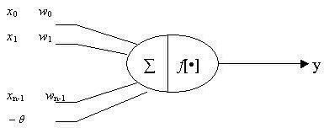

图3-4 人工神经元模型
图中的x₀, x₁…, x_{n-1}为连续变量，是神经元的输入，θ称为阈值，w₀,w₁…,w_{n-1}是本神经元与上级神经元的连接权值。
神经元对输入信号的处理包括两个过程：第一个过程是对输入信号求加权和，然后减去阈值变量θ，得到神经元的净输入net,即$\text{net}=\sum_{i=0}^{n−1}{w_{i}}x_{i}−θ$；第二个过程是对净输入net进行函数运算，得出神经元的输出y，即y=f(net)。

在磨损故障预测领域用得最多也最有成效的是前向多层神经网络。由于该网络在学习过程中采用了BP（Back-Propagation）算法故又称该网络为BP网络。标准的BP网络由三层神经元组成，其结构如图1所示。最下面为输入层，中间为隐含层，最上面的为输出层。网络中相邻层采取全互连方式连接，同层各神经元之间没有任何连接，输出层与输入层之间也没有直接联系。
可以证明：在隐含层节点可以根据需要自由设置的情况下，那么用三层前向神经网络可以实现以任意精度逼近任意连续函数。
BP神经网络中的动力学过程有两类：一类是学习过程，在这类过程中，神经元之间的连接权将得到调整，使之与环境信息相符合；另一类过程指神经网络的计算过程，在该过程中将实现神经网络的活跃状态的模式变换。

第四章 基于人工神经网络的趋势预测实例

4.1太阳黑子数的趋势预测
下面选取1700年至1987年的太阳黑子数进行太阳黑子数趋势预测。具体做法是：选取前一半数据，即1770年至1848年的数据进行训练，后一半数据，即1849年至1987年的数据用于与预测输出值进行对比。选取的BP网络结构为：输入层单元数11，1个隐含层，该层单元数也是11，输出层单元数为1。用Matlab软件编译的“太阳黑子数趋势预测”程序如下：

程序 1
clear; %清除内存变量和函数
clc; %清除命令窗
p=[0.0263 0.0578 0.0841 ………… 0.2992 0.6388 0.7271
0.0578 0.0841 0.1209 ………… 0.6388 0.7271 0.5426
0.0841 0.1209 0.1893 ………… 0.7271 0.5426 0.4506
0.1209 0.1893 0.3049 ………… 0.5426 0.4506 0.3396
0.1893 0.3049 0.1525 ………… 0.4506 0.3396 0.193
0.3049 0.1525 0.1052 ………… 0.3396 0.193 0.1272
0.1525 0.1052 0.0526 ………… 0.193 0.1272 0.0563
0.1052 0.0526 0.0421 ………… 0.1272 0.0563 0.0789
0.0526 0.0421 0.0158 ………… 0.0563 0.0789 0.2108
0.0421 0.0158 0 ………… 0.0789 0.2108 0.3233
0.0158 0 0 ………… 0.2108 0.3233 0.5179];

t=[0 0 0.0105 ………… 0.3233 0.5179 0.6556];
clear net;
net=newff([0,0.8118;0,0.8118;0,0.8118;0,0.8118;0,0.8118;0,0.8118;0,0.8118;0,0.8118;0,0.8118;0,0.8118;0,0.8118]...
,[50 1],{'logSIG' 'logSIG'},'trainlm');
init(net); %初始化网络
net.trainParam.show=1; %显示网络训练参数
a=net.inputWeights; %网络权重赋予a
net.trainParam.epochs = 1000; %网络训练步长为1000
net.trainParam.goal = 0.0001; %网络训练的目标精度为0.0001
net = train(net,p,t);
p1=[0.5426 0.4506 0.3396 ………… 0.1814 0.0815 0.0662
0.4506 0.3396 0.193 ………… 0.0815 0.0662 0.1446
0.3396 0.193 0.1272 ………… 0.0662 0.1446 0.4863
0.193 0.1272 0.0563 ………… 0.1446 0.4863 0.817
0.1272 0.0563 0.0789 ………… 0.4863 0.817 0.8128
0.0563 0.0789 0.2108 ………… 0.817 0.8128 0.7382
0.0789 0.2108 0.3233 ………… 0.8128 0.7382 0.6094
0.2108 0.3233 0.5179 ………… 0.7382 0.6094 0.3502
0.3233 0.5179 0.6556 ………… 0.6094 0.3502 0.2413
0.5179 0.6556 0.5063 ………… 0.3502 0.2413 0.0941
0.6556 0.5063 0.3502 ………… 0.2413 0.0941 0.0705];
for i=1:139
sunspot2(i)=190.2 * sim(net,p1(:,i));
end

year = 1700:1987;
sunspot_o=[5 11 16 ………… 17.9 13.4 29.3];
sunspot_yc=[sunspot_o(1:149),sunspot2]
plot(year,sunspot_o','r-d',year,sunspot_yc','b-d'); %建立一个二维线图
zoom xon; %图形放大
title('太阳黑子预测对比图')
xlabel('年份');
ylabel('太阳黑子数');
legend ('预测黑子数','实际黑子数');

程序所用函数解释：
- newff
NEWFF 是用来建立一个前馈反向传播网络.
句法 ： net = newff(PR,[S1 S2...SNl],{TF1 TF2...TFNl},BTF,BLF,PF)
说明 ：
PR –是一个输入向量数*2的矩阵，两列分别为输入向量的最小最大值.
Si –Nl层中第i层大小.
TFi – 第I层的变换函数, 缺省= 'tansig'.（能是任何微变换函数，如 TANSIG, LOGSIG, or PURELIN）本程序用的是'logSIG’.
BTF - 反向传播网络训练函数, 缺省= 'trainlm'. （能是任何反向传播训练函数，如TRAINLM, TRAINBFG, TRAINRP, TRAINGD, 等）本程序用的是' trainlm'.
BLF – 反向传播的权重学习函数，缺省 = 'learngdm'.
PF – 性能函数, 缺省= 'mse'.

- train
TRAIN 是用来训练一个神经网络.
句法 ： [net,tr,Y,E,Pf,Af] = train(NET,P,T,Pi,Ai,VV,TV)
说明 ：
TRAIN 根据 NET.trainFcn（指示函数）和NET.trainParam.来训练网络.
TRAIN(NET,P,T,Pi,Ai)的输入参数：
NET – 网络.
P - 网络的输入向量.
T - 网络的目标向量, 缺省 = 0.
Pi - 起始输入延时条件, 缺省 = 0.
Ai - 起始层延时条件, 缺省 = 0.
VV - 有效向量的结构, 缺省= [].
TV - 测试向量结构, 缺省= [].
输出参数[net,tr,Y,E,Pf,Af],
NET – 新的网络.
TR - 训练记录 (步长和性能).
Y - 网络输出.
E - 网络误差.
Pf - 最终输出延迟条件.
Af - 最终层延迟条件.
程序运行结果如图4-1与4-2：
图4-1

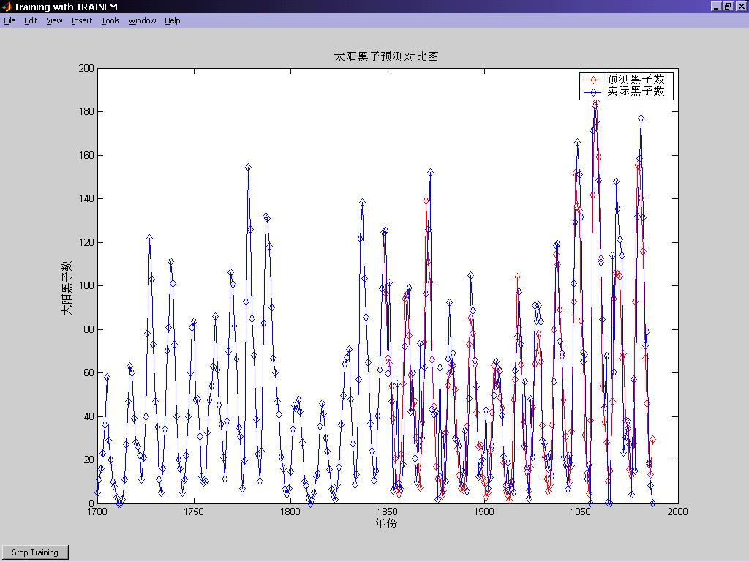
图4-2

4.2 CB40齿轮泵的磨损趋势预测
将基于神经网络的磨损趋势预测模型应用于CB40齿轮泵的磨损趋势预测，试验在专用的寿命试验台上进行，选用的试验条件，转动速度为2450 r/min工作液为10⁰⁻红油，油温为39⁰C，载荷谱图4-3。
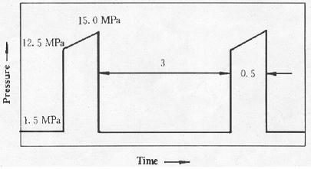
图4-3 齿轮泵的载荷谱
对齿轮泵5800h寿命试验进行铁谱技术监测，取样在CB40泵的出口，取样间隔时间100h，共得到59个总磨损Q的数据。
用原始序列中的50个数据进行训练，保留后9个数据与模型输出值进行对比。
选取的BP网络结构为：输出层单元数15，1个隐含层，该层单元数也是15，输出层单元数为1，训练样本数为35。用Matlab软件编译的“CB40齿轮泵磨损趋势预测”程序如下：

程序2
clear;
clc;
p=[0.43878 0.53061 0.58163 ………… 0.32653 0.33673 0.35714
0.53061 0.58163 0.43878 ………… 0.33673 0.35714 0.32653
0.58163 0.43878 0.37755 ………… 0.35714 0.32653 0.34694
0.43878 0.37755 0.38776 ………… 0.32653 0.34694 0.37755
0.37755 0.38776 0.28571 ………… 0.34694 0.37755 0.42857
0.38776 0.28571 0.38776 ………… 0.37755 0.42857 0.54082
0.28571 0.38776 0.40816 ………… 0.42857 0.54082 0.53061
0.38776 0.40816 0.43878 ………… 0.54082 0.53061 0.52041
0.40816 0.43878 0.53061 ………… 0.53061 0.52041 0.53061
0.43878 0.53061 0.57143 ………… 0.52041 0.53061 0.33673
0.53061 0.57143 0.63265 ………… 0.53061 0.33673 0.4898
0.57143 0.63265 0.65306 ………… 0.33673 0.4898 0.53061
0.63265 0.65306 0.91837 ………… 0.4898 0.53061 0.56122
0.65306 0.91837 0.71429 ………… 0.5306 0.56122 0.56122
0.91837 0.71429 0.79592 ………… 0.56122 0.56122 0.61224];

t=[0.79592 0.76531 0.84694 ………… 0.61224 0.64286 0.68367];
clear net;
net=newff([0,1;0,1;0,1;0,1;0,1;0,1;0,1;0,1;0,1;0,1;0,1;0,1;0,1;0,1;0,1]...
,[50 1],{'logSIG' 'logSIG'},'trainlm');
init(net);
net.trainParam.show=1;
a=net.inputWeights;
net.trainParam.epochs = 1000;
net.trainParam.goal = 0.0001;
net = train(net,p,t);

tmp=[0.32653 0.34694 0.37755 ………… 0.53061 0.33673 0.4898
0.34694 0.37755 0.42857 ………… 0.33673 0.4898 0.53061
0.37755 0.42857 0.54082 ………… 0.4898 0.53061 0.56122
0.42857 0.54082 0.53061 ………… 0.53061 0.56122 0.56122
0.54082 0.53061 0.52041 ………… 0.56122 0.56122 0.61224
0.53061 0.52041 0.53061 ………… 0.56122 0.61224 0.64286
0.52041 0.53061 0.33673 ………… 0.61224 0.64286 0.68367
0.53061 0.33673 0.4898 ………… 0.64286 0.68367 0.68367
0.33673 0.4898 0.53061 ………… 0.68367 0.68367 0.68367
0.4898 0.53061 0.56122 ………… 0.68367 0.68367 0.61224
0.53061 0.56122 0.56122 ………… 0.68367 0.61224 0.76531
0.56122 0.56122 0.61224 ………… 0.61224 0.76531 0.81633
0.56122 0.61224 0.64286 ………… 0.76531 0.81633 0.83673
0.61224 0.64286 0.68367 ………… 0.81633 0.83673 0.67347
0.64286 0.68367 0.68367 ………… 0.83673 0.67347 1 ];

p1=[p,tmp]
for i=1:45
r2(i)=98 * sim(net,p1(:,i));
end

num = 0:59;
r_o=[43 52 57 ………… 82 66 98];
plot(num(1:59),r_o','b-d',num(16:50),r2(1:35)','r-o',num(51:60),r2(36:45)','r-x');
zoom xon;
title('CB40齿轮泵磨损数据预测')
xlabel('编号');
ylabel('磨损数据');
legend ('预测数','实际数');

程序运行结果如图4-4与图4-5：
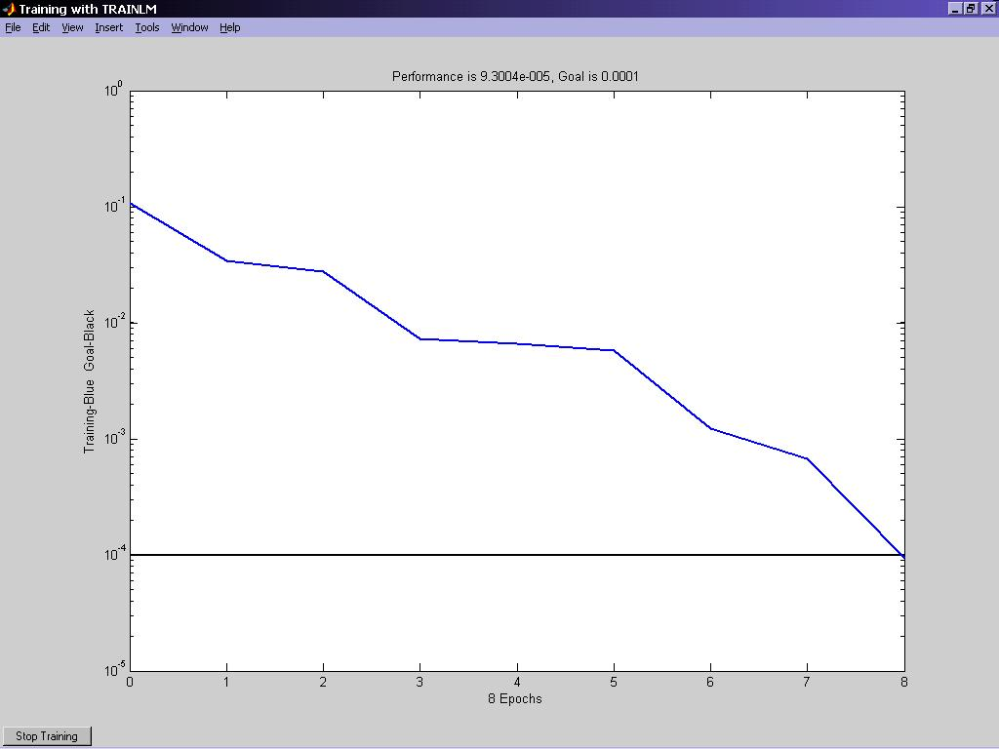
图4-4

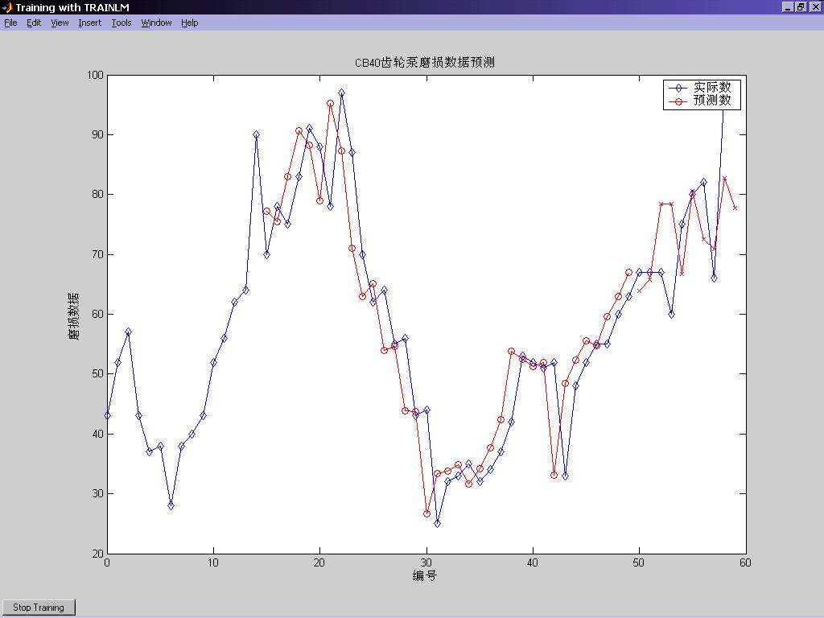
图4-5
由图4-5可以看出，所建立的预测模型的前35个输出值较好的逼近了标准序列，后9个预测值也与实测值吻合较好。

- 结 论

人工神经网络在发动机磨损状态的趋势预测技术中显示出了高度的并行式、联想记忆、自组织及学习能力和极强的非线性映射能力等突出特点。但是，神经网络仍然有一些问题没有得到根本的解决。比如：人工神经网络工作性能在一定程度上受到所选择的训练数据样本的限制，如果选择的数据不够典型和完备，会使预测模型性能不好，而且神经网络的结构和学习参数的选择也会影响预测模型的预测效果；神经网络在用于对具有确定性递增（递减）趋势的时间序列预测中，亦存在着饱和性问题、对时间序列内各量间的关联关系考虑不足等缺陷……，这些都还有待进一步研究。
但是，瑕不掩瑜，人工神经网络的突出优点仍然使它具有广阔的应用前景。近年来人工神经网络在诊断技术中的应用也成了热门的研究课题之一。我国一些学者进行了不少有益的探索并取得了一定的成果。如其在大型旋转机械状态监测的应用；在磨削过程预报和控制方面的应用；在钢丝无损检测上的应用等。此外，近年来人工神经网络的研究还同时向高层次纵深方向有了很大发展。如以人工神经网络为基础的专家系统；以人工神经网络为基础的计算机——第六代计算机等。这些都为更有效的解决预测、诊断技术和其他一些领域如自动控制、信号处理、优化设计等多方面的工程应用问题提供了极其诱人的前景。

参考文献

[1] 傅立编著，灰色系统理论及其应用，科学技术文献出版社，1992。
[2] Akagaki T, Kato K. Ferrographic analysis of failure in a full-scale journal bearing. Wear, 1992, 152: 241-252
[3] Roylance B J. Wear study through particle size distribution 1: Application of the Weibull distribution to ferrography . Wear, 1983, 90: 113-136
[4] 罗发龙, 李衍达. 神经网络信号处理. 北京: 电子工业出版社, 1993. 310-311
[5] Cybenko G. Approximations by superposition of sigmoidal function. Mathematics of Control, Signals and Systems, 1992, 2: 303-314
[6] Funahashi K. On the approimate realization of continuous mapping by neural networks. Neural Networks, 1989, 2: 183-192
[7] Rumelhart D E, McClelland J L. Parallel Distributed Processing (voll). Cambridge: MAMIT, 1986. 318-326
[8] 蔡正国. 人工神经网络预测技术的研究: [学位论文]. 西安: 西安交通大学机械工程系, 1993
[9] 闻新，周露，王丹力，熊晓英. MATLAB神经网络应用设计. 北京: 科学出版社, 2000

致 谢

此次毕业设计论文的完成过程使我受益匪浅。这当然离不开我的指导老师陈果陈老师的悉心指导。陈老师不厌其烦的给我讲解毕业设计过程中所遇到的困难，甚至亲自带领我去图书馆查阅资料，这不仅使我顺利地完成了此次毕业设计论文，也使我从中学到了平时课堂上难以学到的知识，同时陈老师的种严谨的工作作风也给我留下了很深的印象。
另外，在收集准备资料、拟订论文提纲、起草等阶段，也离不开我的同学：庄晨、陈丹枫、陈谦、陶诚、孙玲、毛志洲、郝童逊等的帮助，在此对他们表示感谢。
再次，对所有关心、帮助过我的老师和同学表示由衷的感谢！

